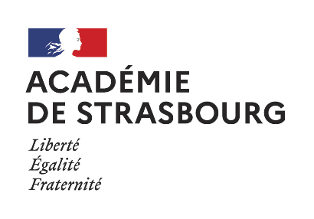
Baccalauréats Professionnels
- Métiers de la Relation Client
- Accompagnement, Soins et Services à la Personne (ASSP)
Procédures et modes d’emploi : Anticipation

Etablissement concerné
BAS-RHIN Lycée des Métiers Jean-Frédéric Oberlin STRASBOURG

Objectifs :
Afin d’améliorer l’information des élèves de 3e dans leur choix d’orientation, le lycée Oberlin propose des demi-journées de présentation de ses filières au cours desquelles les élèves bénéficient d’un accueil spécifique, encadrés par des professeurs d’enseignement professionnel :
- ASSP (Accompagnement, Soins et Services à la Personne)
Trois demi-journées entre le 25 et le 30 mars 2024
- Métiers de la Relation Client : Métiers du Commerce et de la Vente - Option A (ex Commerce) / MCV- Option B (ex Vente) / Métiers de l’Accueil
Trois demi-journées entre le 25 et le 30 mars 2024
Les collégiens seront répartis en 3 groupes de 15 élèves – 45 collégiens au maximum pourront être accueillis par demi-journée.
Après un temps d’accueil collectif et une présentation de l’établissement, chaque groupe sera pris en charge pour un atelier d’1 heure par un enseignant chargé d’un pôle en ASSP ou d’une formation en Métiers de la Relation Client. A chaque heure, les élèves changeront d’atelier (= 3 ateliers différents par demi-journée).

DANS UN SOUCI D’EQUITE DANS LE DISTRICT DE STRASBOURG, AUCUN BONUS D’AFFECTATION NE SERA ACCORDE AUX ELEVES AYANT PARTICIPE A CES JOURNEES D’INFORMATION.

MODALITES PRATIQUES D’INSCRIPTION
- Recueil des candidatures

La liste des élèves intéressés et volontaires (Fichier Excel à compléter ci-joint) devra nous être adressée dès que possible et au plus tard le VENDREDI 17 FÉVRIER 2024 à ce.0670127z@ac-strasbourg.fr. Au-delà de cette date, les demandes ne pourront être traitées.

- Envoi des conventions

Dès que nous aurons reçu les listes d’élèves, nous vous ferons parvenir une convention d’immersion avec la date retenue, document à faire signer par les représentants légaux de l’élève et par le collège.

- Accueil des élèves

L’élève sera accueilli dans la cour du lycée à l’horaire indiqué sur la convention (8h15 ou 13h30) et il devra se munir de sa convention signée et de matériel scolaire (feuilles ou cahier, trousse). Nous comptons sur une présence effective de tous les élèves inscrits.

- Portes ouvertes

Nous encourageons aussi tous les élèves intéressés par nos formations à être présents lors de notre journée de Portes Ouvertes le samedi 16 mars 2024 de 9h à 13h.

L’équipe de direction du Lycée Oberlin

Accueil des collégiens à la séance de présentation des filières du lycée OBERLIN
Fiche à compléter (saisie informatique – pas de saisie manuelle)
et à renvoyer à ce.0670127z@ac-strasbourg.fr avant le 17 février 2024
ATTENTION : UN SEUL CHOIX DE FILIERE POSSIBLE PAR ELEVE
COLLEGE : …………………………………………….
Adresse électronique du collège pour l’envoi des conventions
_______________@ac-strasbourg.fr
NOM | PRENOM | CLASSE | ASSP | Métiers  de la Relation Client

